Bezenye
Szabályozási terv módosítása
Állami főépítészi eljárás
TH-17-02-19


Felelős tervező: Németh Géza TT/1É 08/0065/08


Munkatárs: Leitner Attila

Tartalomjegyzék

1 Előzmények, tervezési program 3
1.1 A hatályban lévő településrendezési eszközök 3
1.2 A szabályozási terv módosításának indokai 3
1.3 A szabályozási terv módosításának célja 3
1.4 A szabályozási terv módosításának várható hatása 3
2 Jogszabályi háttér 4
3 Hatályos tervek 4
3.1 Kivonat a hatályos szabályozási tervből 4
4 Szabályozási terv módosítása és ingatlannyilvántartási térkép 6
4.1 Kivonat a hatályos ingatlannyilvéntartási térképről 6
4.2 A módosított szabályozási terv 6
5 alátámasztó javaslat 7
6 MELLÉKLETEK 7
- Képviselő testületi határozat a rendezési terv módosításáról 7
- Partnerségi rendelet 7
- A partnerségi egyeztetést lezáró döntés 7

Előzmények, tervezési program

Bezenye Község Önkormányzata 2008-ban készíttette el a hatályos településrendezési tervét a Regioplan Kft. által. Az azóta eltelt időben a rendezési terv több alkalommal is módosításra került mind településszerkezeti, mind szabályozási elemek, ill. a helyi építési szabályzat tekintetében. Egységes szerkezetű tervdokumentáció nem áll rendelkezésre.
Jelen tervmódosítás a helyi építési szabályzat módosítását nem igényli.

A hatályban lévő településrendezési eszközök

Bezenye Község Önkormányzata Képviselő testületének 71/2008.(IX.16.) önkormányzati határozata Bezenye Területfelhasználási helyszínrajz
határozata Bezenye Területfelhasználási helyszínrajz módosításáról
Bezenye Község Önkormányzata Képviselő testületének 92/2012. (XI.29.) önkormányzati határozata Bezenye Területfelhasználási helyszínrajz módosításáról
Bezenye Község Önkormányzata Képviselő testületének 169/2014 (VIII.19.) önkormányzati határozata Bezenye Területfelhasználási helyszínrajz módosításáról

Bezenye Község Önkormányzata Képviselő testületének 7/2008. (IX.17.) önkormányzati rendelete a helyi építési szabályzat módosításáról
Bezenye Község Önkormányzata Képviselő testületének 1/2010. (I.19.) önkormányzati rendelete a helyi építési szabályzat módosításáról
Bezenye Község Önkormányzata Képviselő testületének 2/2012. (I.27.) önkormányzati rendelete a helyi építési szabályzat módosításáról
Bezenye Község Önkormányzata Képviselő testületének 17/2012. (XI.30.) önkormányzati rendelete a helyi építési szabályzat módosításáról
Bezenye Község Önkormányzata Képviselő testületének 12/2014. (VIII.20.) önkormányzati rendelete a helyi építési szabályzat módosításáról

A szabályozási terv módosításának indokai

Bezenyén a Templom utcában a hatályos szabályozási terv szerint a 277 és a 278 hrsz.-ú telkek kisvárosias lakó övezetben van. A 281, 278 hrsz.-ú telken társasház épül. A 277 hrsz.-ú területen nem szükséges a kisvárosias övezet további megtartása, a két telek nem egy tulajdonos kezében van. A 277 hrsz.-ú telek jelenleg kisvárosias lakó övezeti besorolása változik falusias lakóövezetre. A tulajdonos a jelenlegi használat szerinti falusias beépítés szerint kívánja használni a telket. Az önkormányzat támogatja, hogy a hatályos szabályozási terv övezeti határának módosítását.
A beépítési mód és az egyéb övezeti paraméterek változtatása nem tervezett.
Bezenye Község Önkormányzatának Képviselő testülete ezért a 2017. június 16-i ülésén a rendezési terv módosítását határozta el.

A szabályozási terv módosításának célja

A tervmódosítás célja, hogy a hatályos szabályozás a tárgyi területre vonatkozóan megváltozzon, a telek tulajdonos valós igényeinek megfelelően alakuljanak ki az övezeti határok. A 278 hrsz. falusias lakóövezetbe kerül, a jelenlegi családi házas beépítés szerint.

A szabályozási terv módosításának várható hatása

A tervmódosítás várható hatása, hogy a Templom utca érintett részén a jelenlegi beépítések szerint a falusias lakóövezet kerül rögzítésre, mely illeszkedik a telek geometriájához és a szomszédos épületekhez. A Templom utcai saroktelek marad kisvárosias lakó övezetben . A telken egy társasház kerül felépítésre, a két telek összevonása nem lehetséges.

Jogszabályi háttér

A településfejlesztési koncepcióról, az integrált településfejlesztési stratégiáról és a településrendezési eszközökről, valamint egyes településrendezési sajátos jogintézményekről szóló 314/2012. (XI. 8.) Korm. rendelet (továbbiakban: Korm. rendelet) 32.§ (6a) bekezdése az alábbiakat mondja ki:
„(6a) A településrendezési eszköz egyeztetése állami főépítészi eljárás szerint történik, amennyiben a településrendezési eszköz módosítása
a) magasabb szintű jogszabályi változás átvezetése, érvényesítése, valamint jogszabályi harmonizáció érdekében történik, a 28. § (4) bekezdésében foglalt eset kivételével;
b) elírás javítása, rajzi feldolgozásból, méretarányból adódó pontatlanság javítása érdekében történik;
c) helyi építési szabályzatban meghatározott szabályozási elem pontosítása érdekében történik, az alábbi esetekben:
ca) szabályozási vonal kialakult állapotnak megfelelő módosítása, vagy szabályozási vonal vonalvezetésének módosítása, amely következtében a szabályozási szélesség nem csökken, vagy a már meglévő közterület szabályozási szélességének csökkentése 10%-nál kisebb mértékű és a megmaradó szabályozási szélesség legalább 12 méter, amely a településszerkezeti terv módosítását nem teszi szükségessé,
cb) övezet, építési övezet határának a módosítása, amely a településszerkezeti terv módosítását nem teszi szükségessé, vagy
cc) építési hely, építési határvonal vagy építési vonal módosítása;
d) helyi építési szabályzatban meghatározott előírás pontosítása érdekében történik az építési helyet meghatározó előírás módosítása; vagy
e) a településképi rendelettel történő összhang megteremtése érdekében történik.”

Jelen tervmódosítás során az építési helyek hatályos helyi építési szabályzatnak megfelelő feltüntetésére kerül sor a hatályos szabályozási terven a Dózsa György utcában található három darab beépítetlen telek területére. Egyéb tekintetben sem a helyi építési szabályzat sem a szabályozási terv nem változik/módosul.

Hatályos tervek

Kivonat a hatályos szabályozási tervből

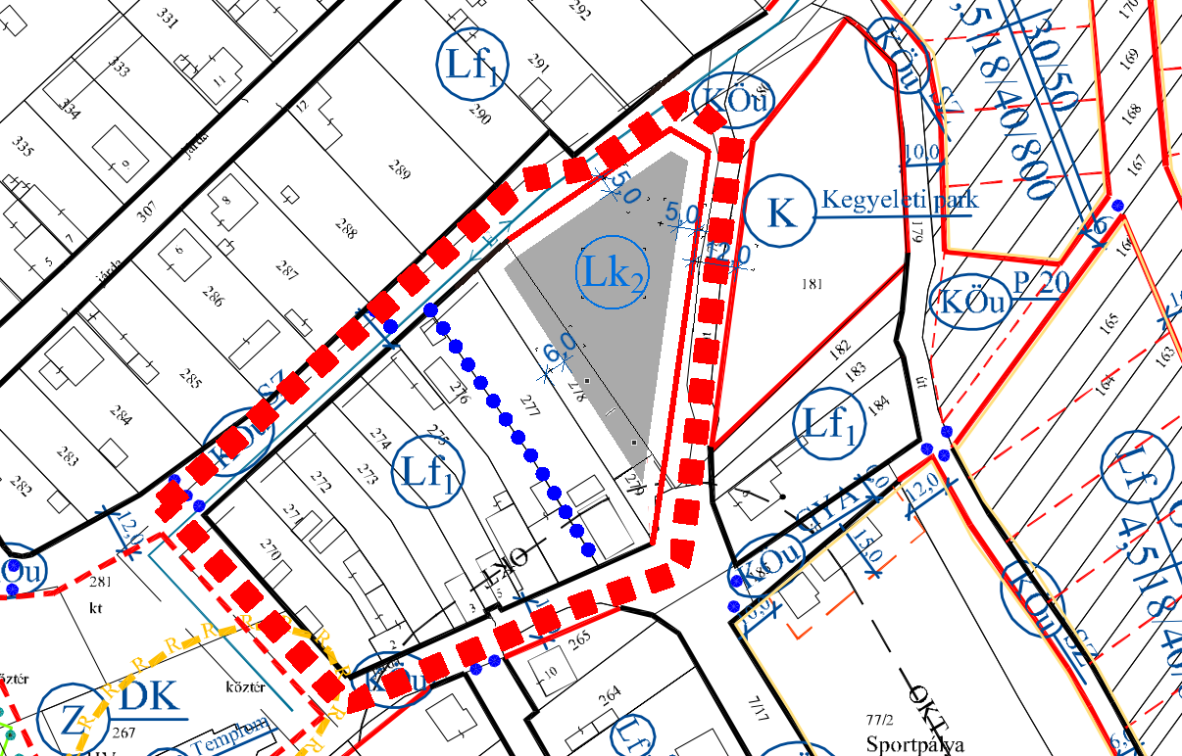

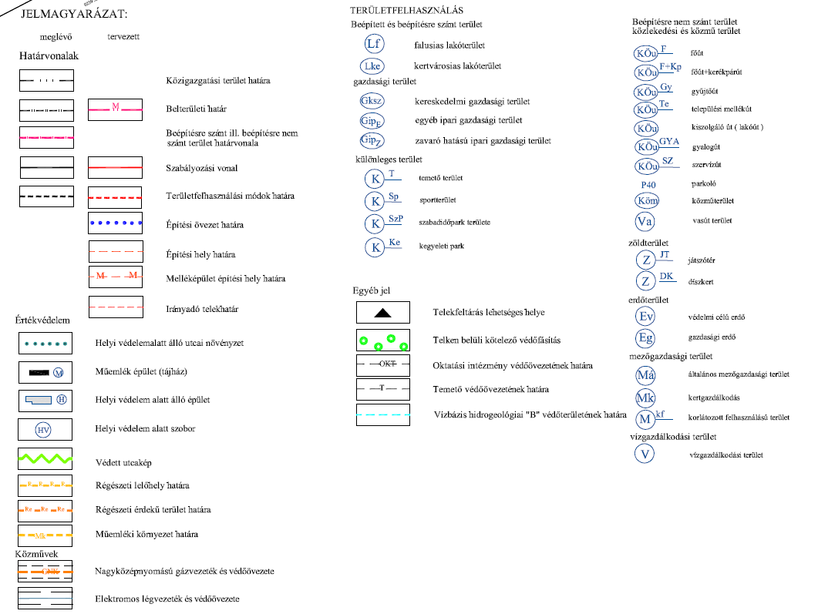

Szabályozási terv módosítása és ingatlannyilvántartási térkép

Kivonat a hatályos ingatlannyilvéntartási térképről

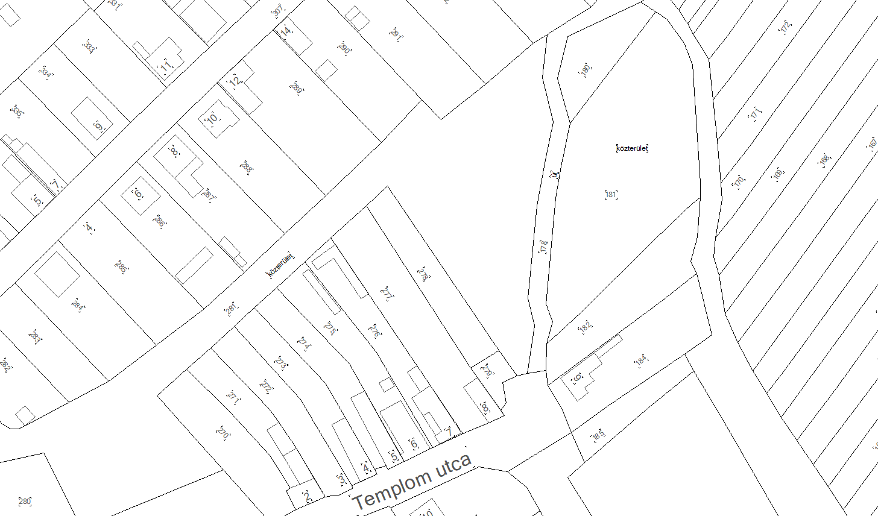

A módosított szabályozási terv

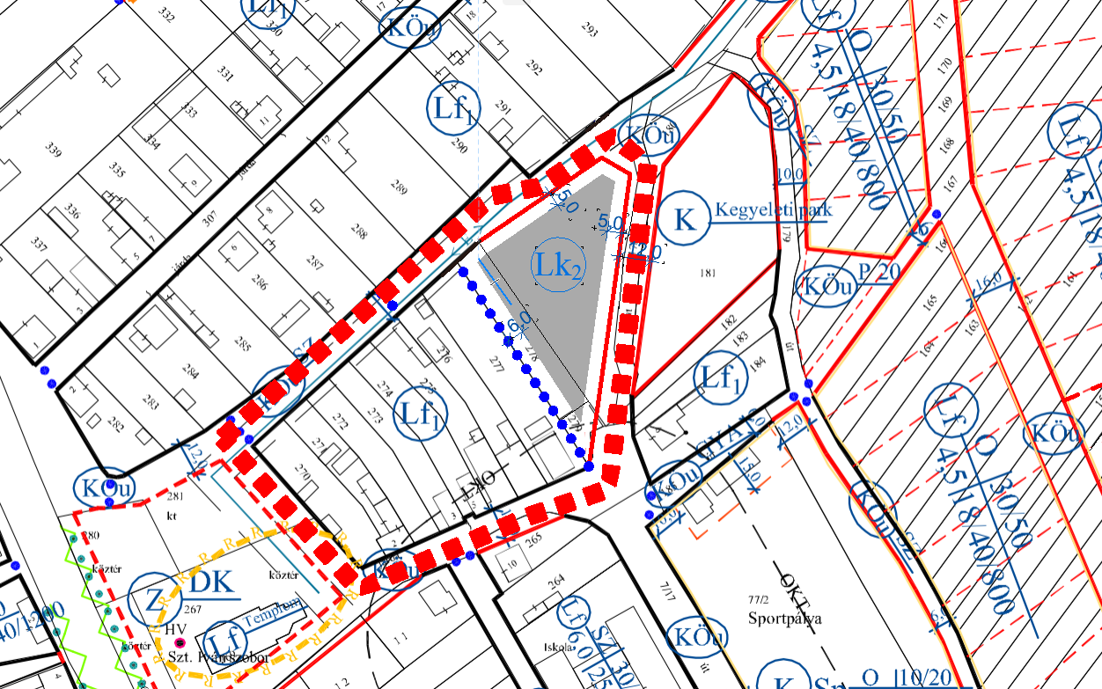

Az új szabályozási terven a 278 és a 277 hrsz.-ú telkek között kerül rögzítésre az övezeti határvonal, mely a falusias és a kisvárosias övezet választja el. A 278 hrsz.-ú telek a kisvárosias lakóövezetben marad. A 277 hrsz.-ú telek a szomszédos falusias lakóövezetbe kerül átsorolásra.

alátámasztó javaslat

A módosítás által érintett terület a település kialakult beépített területén található, annak területrendezési összefüggése nincs.
Területhasználatban a tervmódosítással nem következik be változás. A természetvédelem, tájvédelem tekintetében az övezeti határ módosítása nem releváns. Műemlékvédelem, régészeti értékek érintettsége tekintetében szintén nem releváns a tervmódosítás hatása.
A környezeti állapot, talaj- és, termőföldvédelem, felszíni és felszín alatti vizek védelme, levegőminőség, zajterhelés tekintetében a módosítás negatív hatással nem jár.
A területen a közlekedés és a közművek nyomvonala kialakult, a terület teljes közművesítettséggel rendelkezik, a rákötés biztosított.

MELLÉKLETEK

Képviselő testületi határozat a rendezési terv módosításáról

Partnerségi rendelet

A partnerségi egyeztetést lezáró döntés

